НАЦІОНАЛЬНИЙ ТЕХНІЧНИЙ УНІВЕРСИТЕТ УКРАЇНИ

“КИЇВСЬКИЙ ПОЛІТЕХНІЧНИЙ ІНСТИТУТ ІМЕНІ ІГОРЯ СІКОРСЬКОГО”

Факультет інформатики та обчислювальної техніки

Кафедра обчислювальної техніки

Лабораторна робота №3

з дисципліни

“Програмування мобільних систем”

Виконав:

студент групи IВ-81

ЗК 8106

Бухтій О.В.

Київ 2021

1. **Визначення варіанту:**

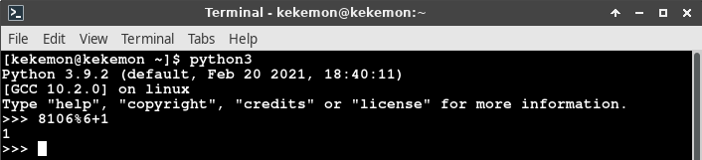

Посилання на репозиторій: [https://github.com/KekemonBS/PMS/tree/main/LAB_](https://github.com/KekemonBS/PMS/tree/main/LAB_4)4

1. **Виконання:**

Скріншоти:

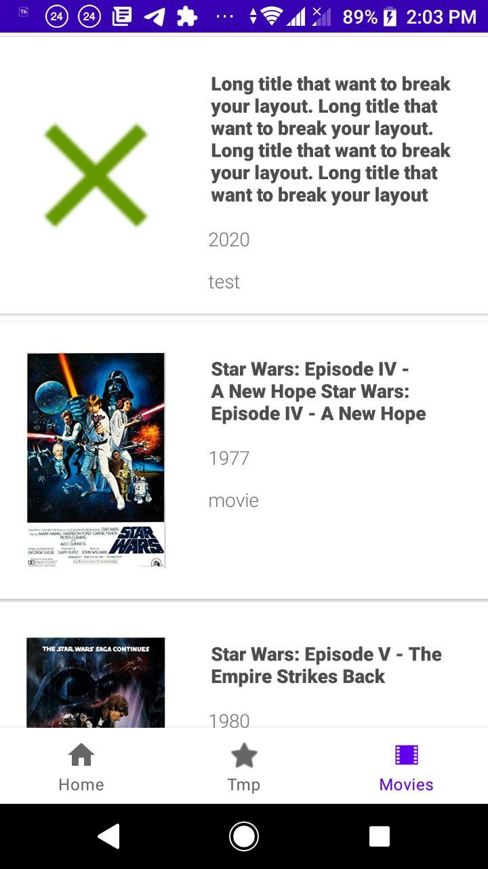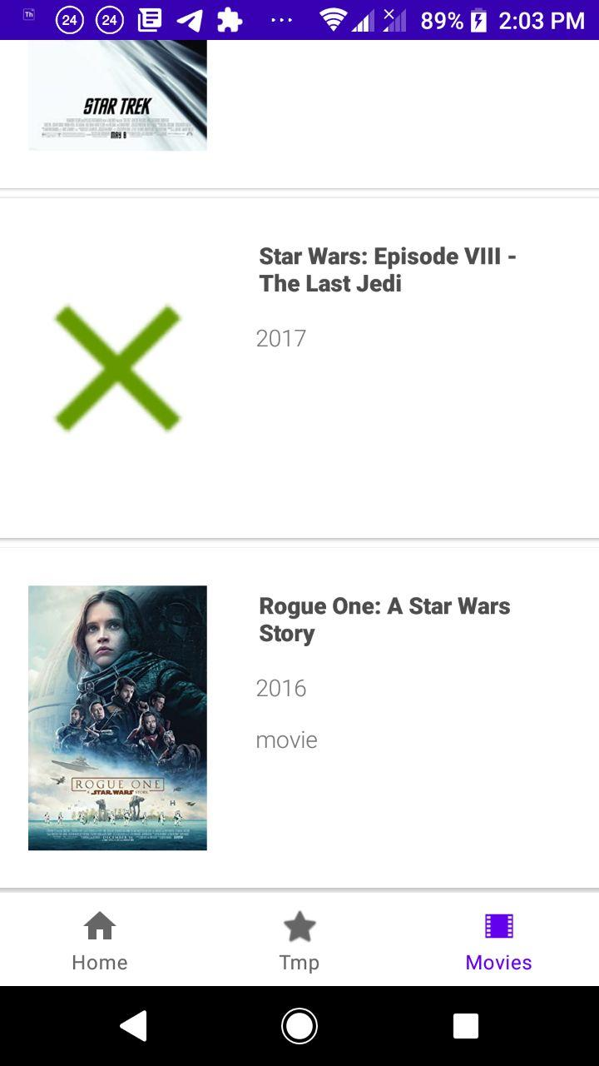

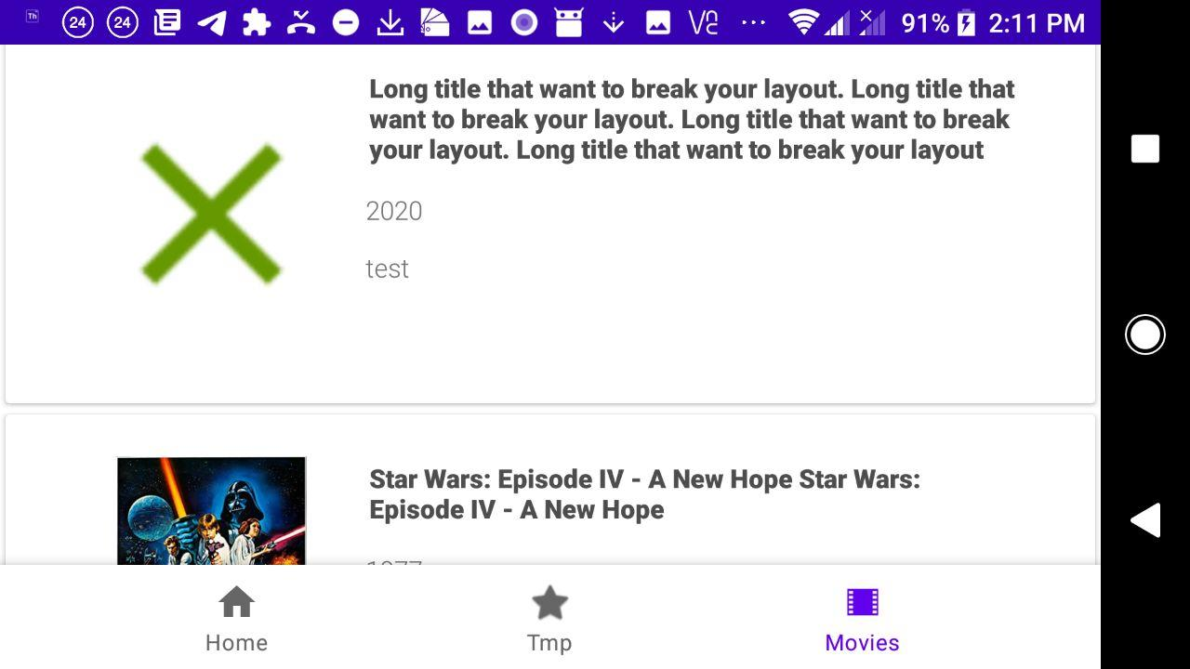

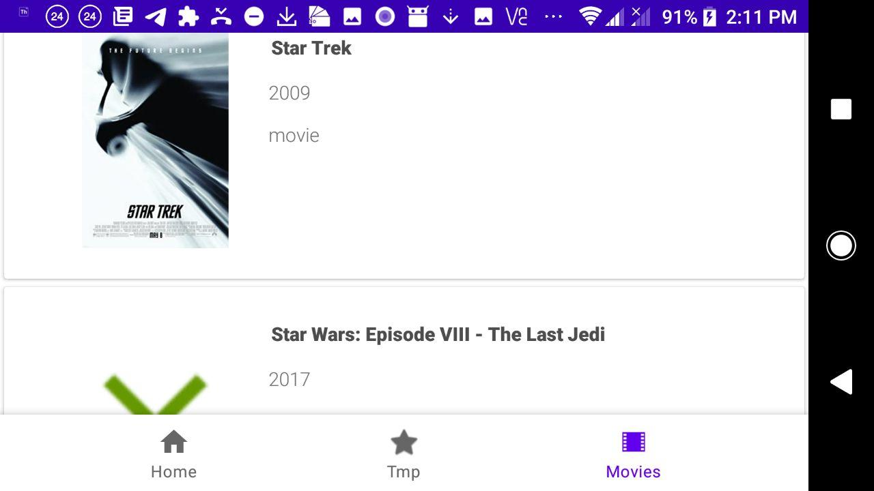

1. **Лістинг коду (що були створені/ змінені):**

**---MoviesAdapter.java---**

import android.view.LayoutInflater;

import android.view.View;

import android.view.ViewGroup;

import android.widget.ImageView;

import android.widget.TextView;

import androidx.annotation.NonNull;

import androidx.fragment.app.Fragment;

import androidx.recyclerview.widget.RecyclerView;

import java.util.ArrayList;

import ua.kpi.comsys.iv8106.R;

import ua.kpi.comsys.iv8106.model.MovieItem;

public class MoviesAdapter extends RecyclerView.Adapter<MoviesAdapter.MovieViewHolder> {

private final Fragment context;

private final ArrayList<MovieItem> movies;

private final ArrayList<String> maintitle;

public MoviesAdapter(Fragment context, ArrayList<MovieItem> movies, ArrayList<String> maintitle) {

this.context=context;

this.movies=movies;

this.maintitle = maintitle;

}

public static class MovieViewHolder extends RecyclerView.ViewHolder {

private ImageView image;

private TextView titleText;

private TextView yearText;

private TextView typeText;

public MovieViewHolder(View view) {

super(view);

// Define click listener for the ViewHolder's View

this.image = (ImageView) view.findViewById(R.id.poster);

this.titleText = (TextView) view.findViewById(R.id.title);

this.yearText = (TextView) view.findViewById(R.id.year);

this.typeText = (TextView) view.findViewById(R.id.type);

}

}

// Create new views (invoked by the layout manager)

@Override

public MovieViewHolder onCreateViewHolder(ViewGroup parent, int viewType) {

// Create a new view, which defines the UI of the list item

LayoutInflater inflater = LayoutInflater.from(parent.getContext());

View view = inflater.inflate(R.layout.movie, parent, false);

return new MovieViewHolder(view);

}

@Override

public void onBindViewHolder(@NonNull MoviesAdapter.MovieViewHolder holder, int position) {

int drawableResourceId = context.getResources().getIdentifier(

movies.get(position).getPoster().toLowerCase().replace(".jpg", ""),

"drawable", context.getContext().getPackageName());

holder.titleText.setText(maintitle.get(position));

holder.yearText.setText(movies.get(position).getYear());

holder.typeText.setText(movies.get(position).getType());

if (drawableResourceId != 0) {

holder.image.setImageResource(drawableResourceId);

} else {

holder.image.setImageResource(R.drawable.ic_action_cancel);

}

}

@Override

public int getItemCount() {

return movies.size();

}

}

**---MovieItem.java---**

public class MovieItem {

private String Title;

private String Year;

private String Type;

private String Poster;

private String imdbID;

public String getTitle() {

return Title;

}

public String getYear() {

return Year;

}

public String getPoster() {

return Poster;

}

public String getType() {

return Type;

}

}

**---MoviesFragment.java---**

package ua.kpi.comsys.iv8106.ui.movies;

import android.Manifest;

import android.content.pm.PackageManager;

import android.os.Bundle;

import android.view.LayoutInflater;

import android.view.View;

import android.view.ViewGroup;

import androidx.annotation.NonNull;

import androidx.core.app.ActivityCompat;

import androidx.core.content.ContextCompat;

import androidx.fragment.app.Fragment;

import androidx.recyclerview.widget.LinearLayoutManager;

import androidx.recyclerview.widget.RecyclerView;

import com.google.gson.Gson;

import com.google.gson.reflect.TypeToken;

import java.io.BufferedReader;

import java.io.IOException;

import java.io.InputStream;

import java.io.InputStreamReader;

import java.lang.reflect.Type;

import java.util.ArrayList;

import ua.kpi.comsys.iv8106.R;

import ua.kpi.comsys.iv8106.adapters.MoviesAdapter;

import ua.kpi.comsys.iv8106.model.MovieItem;

public class MoviesFragment extends Fragment {

private static final int REQUEST_READ_EXTERNAL_STORAGE = 1;

public View onCreateView(@NonNull LayoutInflater inflater,

ViewGroup container, Bundle savedInstanceState) {

View root = inflater.inflate(R.layout.fragment_movies, container, false);

int rCheck = ContextCompat.checkSelfPermission(getActivity(), Manifest.permission.READ_EXTERNAL_STORAGE);

if (rCheck != PackageManager.PERMISSION_GRANTED) {

ActivityCompat.requestPermissions(getActivity(),

new String[]{Manifest.permission.READ_EXTERNAL_STORAGE}, REQUEST_READ_EXTERNAL_STORAGE);

}

String path = "MoviesList.json";

//File down = Environment.getExternalStoragePublicDirectory(Environment.DIRECTORY_DOWNLOADS);

Gson gson = new Gson();

Type listOfMoviesItemsType = new TypeToken<ArrayList<MovieItem>>() {}.getType();

ArrayList<MovieItem> movie_list = new ArrayList<>();

ArrayList<String> main_title = new ArrayList<>();

// ContextWrapper cont = new ContextWrapper(getActivity());

// System.out.println(cont.getFilesDir());

try {

//String res = ReadTextFile(path);

//System.out.println(res);

movie_list = gson.fromJson(ReadTextFile(path), listOfMoviesItemsType);

} catch (IOException e) {

e.printStackTrace();

}

for (MovieItem movie: movie_list) {

main_title.add(movie.getTitle());

}

System.out.println(movie_list.get(1).getPoster());

RecyclerView list = root.findViewById(R.id.movies);

MoviesAdapter adapter_movie = new MoviesAdapter(this, movie_list, main_title);

list.setAdapter(adapter_movie);

list.setLayoutManager(new LinearLayoutManager(getActivity()));

return root;

}

public String ReadTextFile(String name) throws IOException {

StringBuilder string = new StringBuilder();

String line = "";

InputStream is = getContext().getAssets().open(name);

BufferedReader reader = new BufferedReader(new InputStreamReader(is));

while (true) {

try {

if ((line = reader.readLine()) == null) break;

}

catch (IOException e) {

e.printStackTrace();

}

string.append(line);

}

is.close();

return string.toString();

}

}

1. **Висновок:**

Створено простий додаток для операційної системи Android на Java, зчитанно JOSN файл, та створено список зчитаних елементів в окремій вкладці.